Semaine 7/03/22

1. Correction Ex 8 p 72
a. Axe des ordonnées : température en °C
Axe des abscisses : temps en min
b. Partie 1 : solide
Partie 2 : mélange liquide + solide
Partie 3 : liquide
c. Le changement d'état se fait à 0°c lorsqu'il y a un palier de température.
d. Le changement d'état commence à 2 min et finit à 5 min. Il dure 5 - 2 = 3 min
e. La température de fusion est égale à la température de solidification.

2. Fin du TP fusion de l'eau
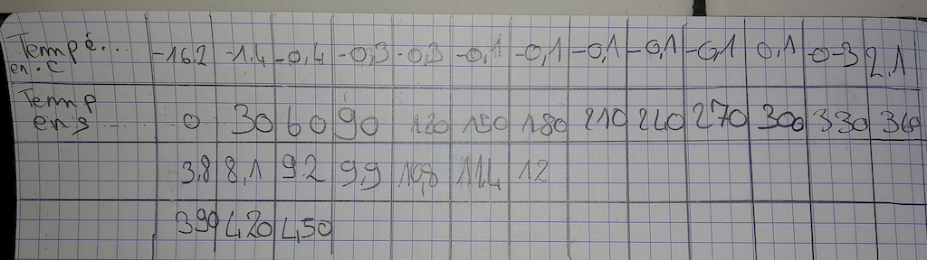

3. Leçon
:5eme:2022-03-07chapitreibaquelletemperatureleauchange-t-elledetat-eleves.pdf

Chapitre Ib : A quelle température l'eau change-t-elle d'état ?

I. Rappels
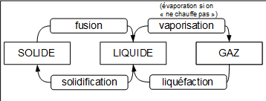

II. A quelle température l'eau se solidifie-t-elle ?
Évolution de la température en fonction du temps lors de la solidification de l'eau
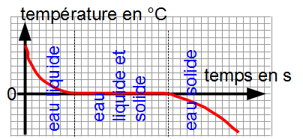
La température diminue au début. L'eau est à l'état liquide.
Lorsque les premiers cristaux de glace apparaissent, la température se stabilise à 0°C
Elle est constante jusqu'à ce qu'il n'y ait plus d'eau liquide.
Ensuite la température diminue à nouveau.
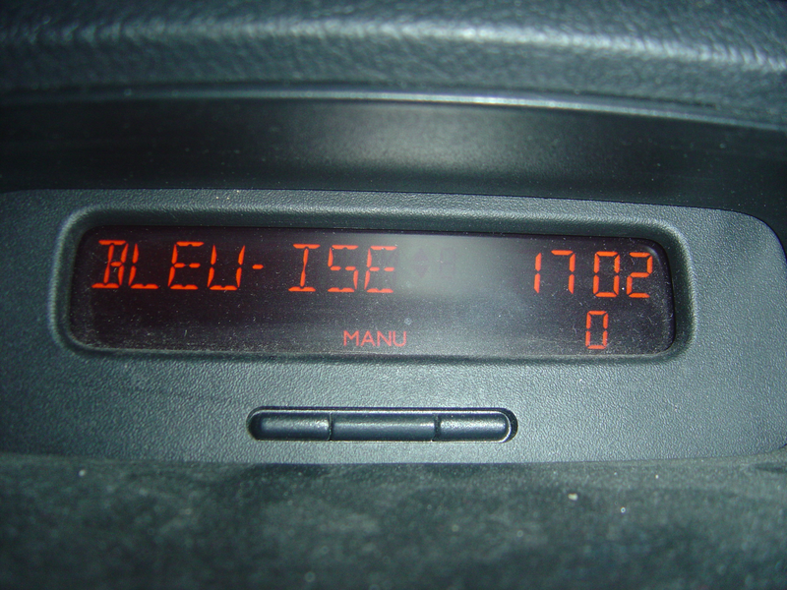
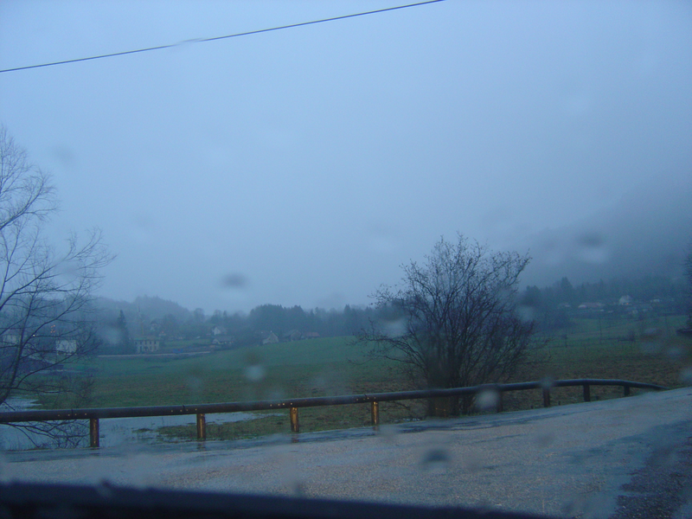
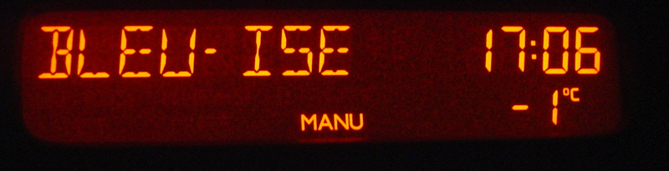
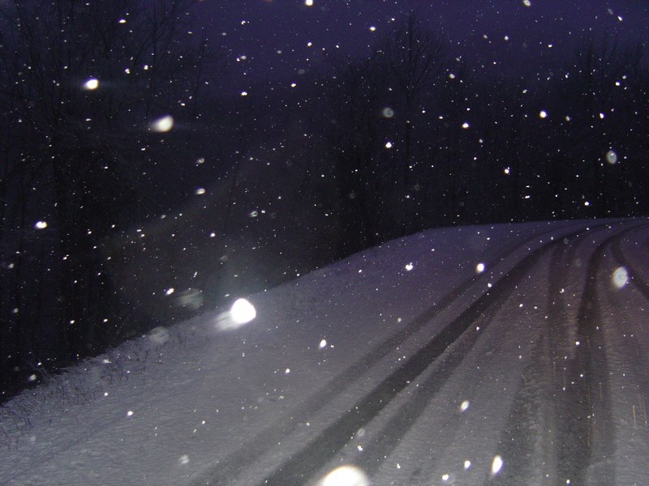

III. A quelle température a lieu la fusion de l'eau ?
Évolution de la température en fonction du temps lors de la fusion de l'eau
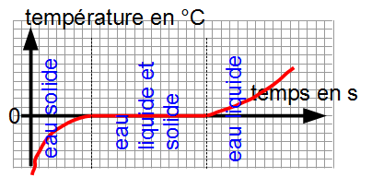
La température augmente au début. On doit apporter de l'énergie pour que la température augmente. L'eau est à l'état solide.
Lorsque les premières gouttes d'eau liquide apparaissent, la température se stabilise à 0°C
Elle reste constante jusqu'à ce qu'il n'y ait plus d'eau solide.
Ensuite la température augmente à nouveau.

IV. A quelle température a lieu la vaporisation de l'eau ?
Évolution de la température en fonction du temps lors de la vaporisation de l'eau
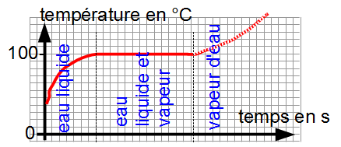
La température augmente au début. On doit apporter de l'énergie pour que la température augmente. L'eau est à l'état liquide.
Lorsque les premières bulles de vapeur d'eau apparaissent, la température se stabilise à 100°C
Elle reste constante jusqu'à ce qu'il n'y ait plus d'eau liquide.L'eau liquide se vaporise à 100°C (température d'ébullition).

V. Les autres substances
La température se stabilise (palier de température) lors d’un changement d’état pour tous les corps purs.
Ce n’est pas le cas pour les mélanges.
Chaque corps pur a des températures de changement d’état spécifiques.
Température de fusion de l’alcool : -114°C
Température de fusion du zinc : 420°C
Température de fusion du cyclohexane : 6°C
Le Gallium :
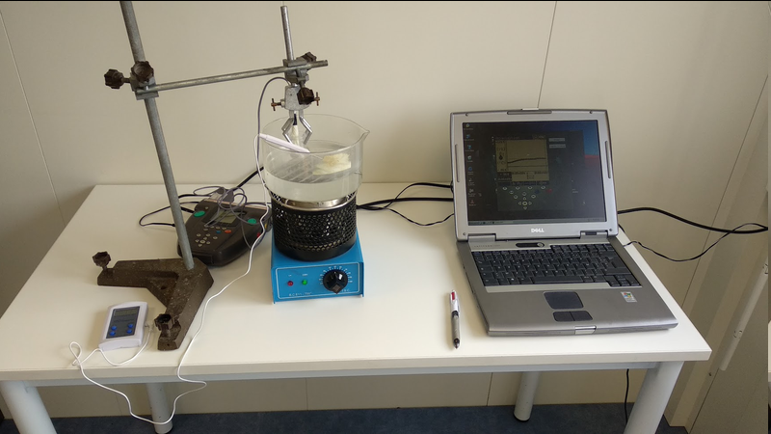
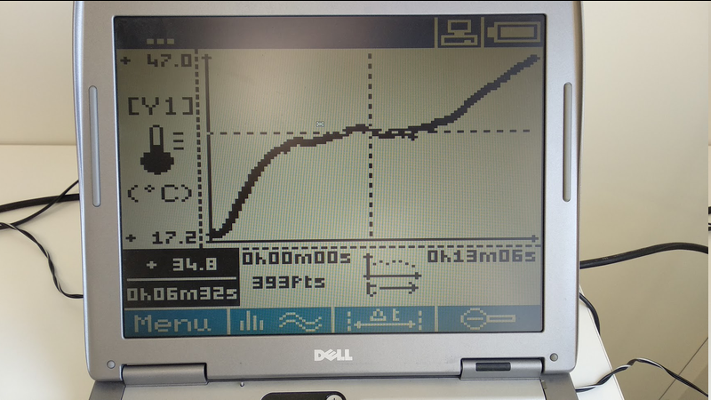

VI. Pourquoi cette bouteille a éclaté ?
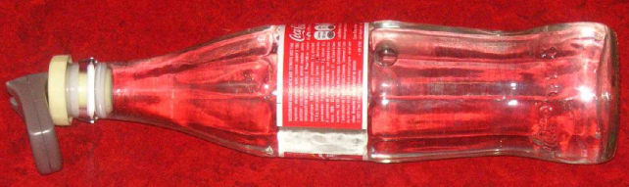
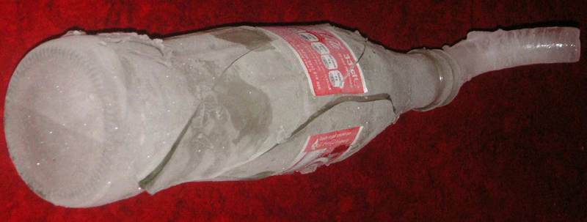
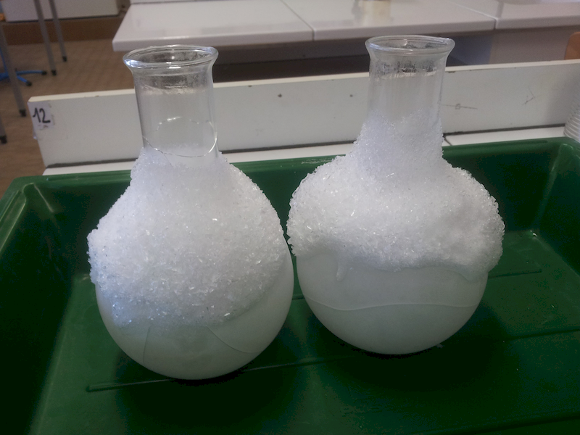
Quand l'eau se solidifie, le volume augmente.
Surfusion (hors programme)

4. A faire pour la prochaine fois
DS sur Chapitre Ib : A quelle température l'eau change-t-elle d'état ?
Pour s'entrainer : :5eme:dsgraphique5eme.pdf

